МБОУ гимназия №1 г. Липецка
Предмет – математика
Класс – 5
Учитель Попова Ольга Николаевна
Программно-методическое обеспечение:
- планирование составлено на основе авторского планирования Н.Я. Виленкина по учебнику «Математика» 5 класс;
- Учебник «Математика» 5 класс Н.Я.Виленкин и др., М.: Мнемозина, 2011;
- Дидактические материалы по математике для 5 класса Чесноков А.С., Нешков К.И., М.: Просвещение, 2009.
Тема урока: «Измерение углов»
Тип урока: урок - практикум
Цели урока:
Образовательные:
1) совершенствовать графические умения и навыки построения и измерения углов, окружностей и треугольников при решении примеров и задач;
2) совершенствовать вычислительные навыки.
Развивающие: развивать умения наблюдать, сравнивать, анализировать и делать выводы, расширять математический и общий кругозор, совершенствовать устную и письменную математическую речь; развивать пространственное воображение.
Воспитательные: формировать такие качества личности, как внимательность, аккуратность, любознательность, активность.
Оборудование: компьютер, экран, проектор, раздаточный материал.

Ход урока
1.Организационный этап:
-приветствие;
-готовность учащихся к уроку;
-состояние рабочего места учащихся: наличие тетрадей, учебников, чертежных принадлежностей;
-отсутствующие на уроке (сообщают дежурные)
2. Проверка домашнего задания
а) Практическая работа
Осуществляется на раздаточном материале.
Задание 1
1) Измерьте углы, изображенные на рисунках, и запишите их градусные меры. Необязательное д/з – раскрасить рисунки.

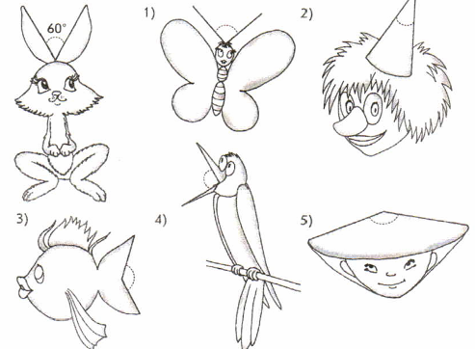
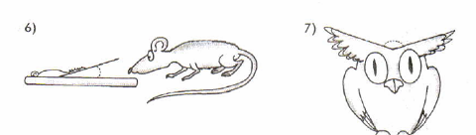

Устно ответить на вопросы.
2) Дайте определение угла.
3) Какие виды углов вы знаете?
4) Какими инструментами измеряют углы?
5)Назовите единицы измерения углов.
6) Что называется биссектрисой угла?

б) Историческая справка (сообщения ребята готовили дома)
Приборы для измерения углов
Транспортир известен с древних времен. Транспортир состоит из линейки (прямолинейной шкалы) и полукруга (угломерной шкалы), разделенного на градусы то 0 до 180°. В некоторых моделях – от 0 до 360° – это круглые транспортиры. В некоторых моделях есть две шкалы.
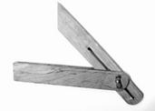
Такой прибор называется малка. Малки применяются при измерении и переносе углов с одной детали на другую, а также для проверки углов на изготовленных предметах. Малки бывают различных конструкций. Простая малка состоит из двух подвижных линеек, соединенных с одного конца шарнирным винтом. Такая малка служит для одновременного измерения, переноса и проверки только одного угла.
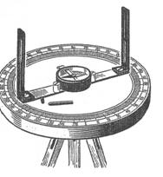
Еще одним инструментом, является астролябия. Она состоит из лимба с градусным делением. В центре лимба прикреплена подвижная алидада с диоптрами на концах для визирования. Лимб с алидадой надевается на штырь штатива. Для ориентирования астролябия снабжается компасом или буссолью. При помощи астролябии измеряются и строятся углы в горизонтальной плоскости, проводятся параллельные и перпендикулярные линии. Усовершенствованные астролябии на конце алидады имеют приспособление, служащее для отсчета долей градуса.
Прибор для измерения углов с градусной шкалой, составляющей дугу в 30 и более градусов, носит название квадранта. Квадрант применяется главным образом на пулеметах и орудиях устаревших систем.
Для точного измерения углов на местности используются различные инструменты, например, гониометр, нивелир. В современном мире множество приборов, используемых при строительстве зданий, прокладке дорог и т.п., работают на основе того же принципа, что и транспортир, только позволяют выполнять более сложные действия, часто автоматически. Примером такого прибора является теодолит.
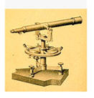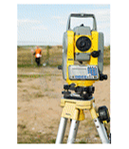
Старинный теодолит Современный теодолит
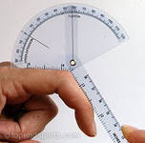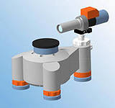
Гониометр Гониометр цифровой
Изображения приборов проецируются на экран.

Единицы измерения углов
В мире есть углы любые:
Прямые, острые, тупые.
Все эти углы измеряют в градусах, и не только. Известны и применяются другие единицы измерения углов. Понятие градуса и появление первых инструментов для измерения углов связывают с развитием цивилизации в древнем Вавилоне, хотя само слово градус имеет латинское происхождение (градус – от лат. gradus – «шаг, ступень»). Предполагают, что создание транспортира было связано с созданием первого календаря. Древние вавилонские математики и астрономы полный оборот (окружность) разделили на столько частей, сколько дней в году. Но они считали, что в году 360 дней (число 60 считалось священным; поэтому все вычисления были связаны с числом 60, а 360 – это шесть раз по шестьдесят). Поэтому круг, обозначающий год, они разделили на 360 равных частей. Такое изображение было очень удобным, на нем можно было отмечать каждый прошедший день, и видеть, сколько дней осталось до конца года. Каждой части дали название – градус. Кроме градуса, были введены такие единицы измерения, как минута (1/60 часть градуса) и секунда(1/60 часть минуты). Названия «минута» и «секунда» произошли от partes minutae primae и partes minutae sekundae, что в переводе означает «части меньшие первые» и «части меньшие вторые». В истории науки эти единицы измерения сохранились благодаря трудам Клавдия Птолемея, жившего во II веке.
Градусная мера сохранилась и до наших дней.
Во время буржуазной революции конца 18 века во Франции была введена наряду с метрической системой мер и центезимальная (сотенная) система измерения углов, в которой французские ученые предложили делить прямой угол не на 90, а на 100 частей, что было связано с десятичной системой счисления. Такой угол называют «град»: 90° = 100 град. Один градус делится на 100 минут, а минута на 100 секунд. Эта система применяется и поныне в некоторых, особо точных, геодезических измерениях, в спорте при определении точного времени забега, заплыва, заезда.
В геометрии углы измеряют еще и в радианах. Радиан - от латинского слова radius - спица в колесе, луч. Угол в один радиан – это центральный угол, у которого длина дуги равна радиусу. Градусная мера в один радиан равна примерно 57 градусов.
№3. Тренинг

Задание 2
а) Заполните пропуски в тексте:
Основная единица измерения углов называется ___________.
Но существуют более мелкие единицы измерения углов. Например,
1° : 60 = 1/60° = 1′. Значит 1° = ___′
1′ : 60 = 1/60 = 1′′. Значит 1′ = ___′′.
б) Прочитайте: 19°45′; 144° 24′ 56′′; 45′ 21′′.
в) Запишите: угол А имеет меру сорок три градуса, тридцать пять минут и сорок две секунды_________.
г) Заполните пропуски, используя слова: развернутый, прямой, острый или тупой:
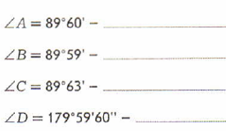

Задание 3
Выполняется по цепочке у доски.
Выполните указанные действия с мерами углов:
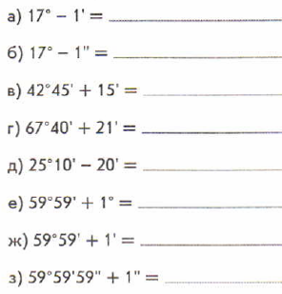

Динамическая пауза – физкультминутка для глаз.

Задание 4
Графическая работа: а)
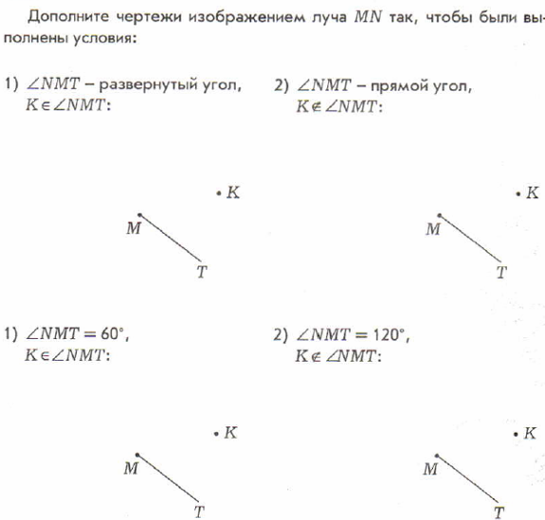

б) Покажите на рисунках, как расположены стрелки часов в указанное время.
Запишите градусные меры углов, которые они образуют.

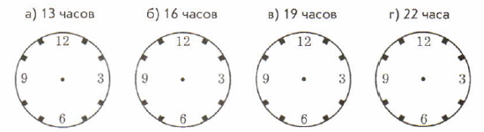

Для проверки устанавливают стрелки на демонстрационных часах в нужное положение и определяют градусные меры углов, которые они образуют.
в) Заполните пропуски, используя данные рисунка.
Рисунок предъявляется с доски.
Выполняется с комментированием с места.
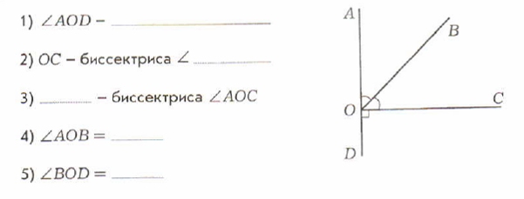
4). Самостоятельная работа
1) Определите, истинны или ложны данные высказывания
1 вариант а),в) 2 вариант б),г)
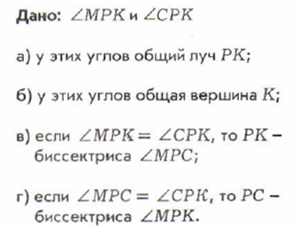

2) Рассмотрите чертежи и запишите меры указанных углов. Приведите необходимые обоснования (при отсутствии обоснований максимальный балл не выставляется)

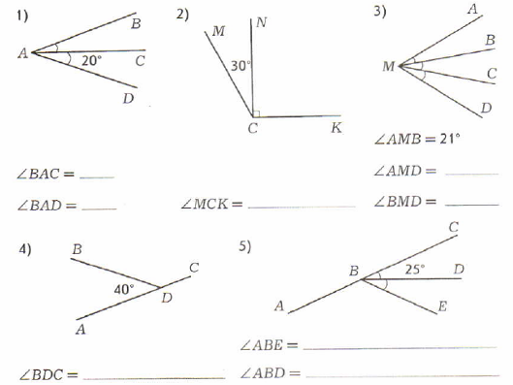

5. Подведение итогов урока
Выставление отметок за работу на уроке.

6. Домашнее задание
1. п.42, вопросы стр.251
2. Найти углы № 6, 7, 8
3. необязательное д/з – раскрасить рисунки в №1

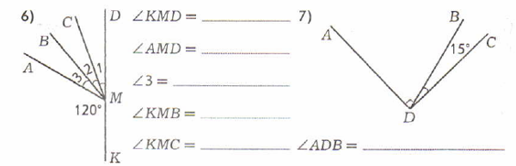

8) Найдите углы 1 и 2
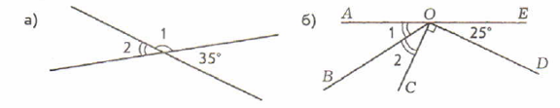
7. Рефлексия
– Что на уроке было главным?
– Что было интересным?
– Что нового сегодня узнали?
– Чему смогли научиться?
– Над чем бы еще хотели поработать?

Использованные ресурсы
- http://festival.1september.ru/articles/613498/
- Лебединцева Е. А., Беленкова Е. Ю. Математика 5 класс. Задания для обучения и развития учащихся. – М.: Интеллект-центр, 2005.

